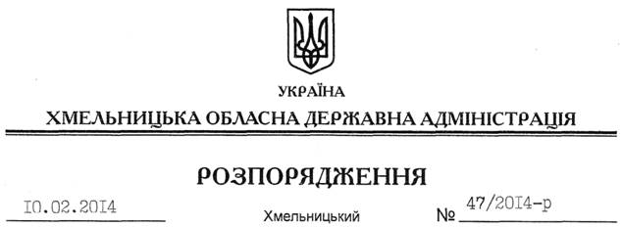

Про визнання таким, що втратило чинність, розпорядження голови обласної державної адміністрації від 24.03.2006 № 126/2006-р

На підставі статті 6 Закону України “Про місцеві державні адміністрації”, розпорядження голови обласної державної адміністрації від 31.01.2014 № 20/2014-р/к “Про відпустку голови обласної державної адміністрації В.Ядухи”:
Визнати таким, що втратило чинність, розпорядження голови обласної державної адміністрації від 24.03.2006 № 126/2006-р “Про утворення ради з питань культури і духовності при обласній державній адміністрації”.

Перший заступник
голови адміністрації В.Гаврішко

